فيكتوري السعودية تدشن مركبات الجيل الجديد التجارية من

شاحنات الديزل 2 طن 2026

**في أحدث إطلالات "فيكتوري السعودية" في حفل فندق فيتوري بالاس بمدينة الرياض، كشفت عن طرازات المركبات التجارية موديلات 2026 التي ستتوفر عند الوكيل مطية الخير.**

**وشهد الحفل حضور نخبة من خبراء قطاع النقل والخدمات اللوجستية، بالإضافة إلى ممثلي الشركات الكبرى والموزعين، الذين اطلعوا على التشكيلة الجديدة التي تجمع بين الكفاءة ومرونة الاستخدام والتصميم الذكي الذي يلبي احتياجات السوق المتغيرة.**

حضور دولي ورؤية مستقبلية

**ضم الحفل وفداً رفيع المستوى من شركة فيكتوري أوتو الصينية، يتقدمه السيد ما غولي، رئيس الشركة، والسيد لي شين، المدير العام للمبيعات الدولية.**

**وفي حديثه للإعلام، أكد السيد ما على الأهمية الاستراتيجية للسوق السعودي لدى فيكتوري أوتو، خاصة في قطاع المركبات التجارية، نظراً للمشاريع الضخمة الجارية واستضافة المملكة لأحداث عالمية مثل معرض أكسبو 2030 وكأس العالم 2034.**

**وأوضح السيد ما أن فيكتوري أوتو تضع الابتكار والكفاءة في صميم تصاميمها، حيث تم تطوير الموديلات الجديدة لتعزيز الاعتمادية طويلة المدى تلبية لتطلعات العملاء في السعودية، كما تحظى بكفاءة استهلاك وقود ممتازة، مما يجعلها خياراً مثالياً للشركات الصغيرة والكبيرة والأفراد. وأشار السيد ما إلى أن المركبات التجارية بهذه المواصفات التي تقدمها فيكتوري تدعم جهود الاستدامة وفقا لرؤية 2030 عبر تقليل الانبعاثات الكربونية.**

**وتتميز جميع موديلات فيكتوري J الجديدة بمحركات ديزل 4 أسطوانات مع ناقل حركة يدوي 5 سرعات، ما يعزز من موثوقية الأداء والكفاءة العالية للوقود. وقد اعتمدت مركبات فيكتوري الجديدة فلسفة تصميم عصرية قائمة على الزوايا القائمة والأشكال الصندوقية تظهر من مقدمة السيارة ما يجعلها تتوهم أنها بيك اب أو SUV للوهلة الأولى.**

شراكة ناجحة وثقة متبادلة

**من جانبه، أكد المهندس أحمد بن علي الربيش، المدير العام لشركة مطية الخير، الوكيل الحصري لفيكتوري أوتو السعودية "أن المركبات الجديدة تعكس التزام العلامة بتقديم مركبات عملية واقتصادية تلبي احتياجات السوق السعودي".**

**كما وضح المهندس / أحمد الربيش بأن إن علاقة شركة مطية الخير بشركة "فيكتوري أوتو" ليست مجرد شراكة عابرة، بل هي قصة نجاح امتدت لأكثر من عقد من الزمان، شهدت من خلالها تقلبات وتحديات، لقد كانت رحلة مثمرة، قوامها الثقة المتبادلة والرؤئ المشتركة نحو تقديم الأفضل للسوق السعودي. حتى أصبحت سيارات فيكتوري بحق علامة فارقة في سوق السيارات التجارية بالمملكة. وتوجت الجهود بحصول شركة مطية الخير بجدارة على جائزة أفضل نمو مبيعات في العالم لعام 2024.**

**وأخير أكد المهندس / أحمد الربيش على إلتزام الشركة الكامل بتقديم خدمات ما بعد البيع وفق أعلى معايير الجودة والاحترافية، بما يشمل توفير قطع الغيار الأصلية، وخدمات الصيانة المتقدمة، والدعم الفني المستمر. وتسعى الشركة من خلال هذا الالتزام إلى تعزيز ثقة العملاء وتحقيق أعلى مستويات الرضا، عبر تجربة متكاملة تعكس جودة العلامة التجارية ومتانة العلاقة مع العملاء في السوق السعودي.**

**وتعمل الشركة حاليًا على تطوير شبكة متكاملة من مراكز الصيانة وخدمات العملاء في مختلف مناطق المملكة، بما يضمن سهولة الوصول وسرعة الاستجابة وتوفير أفضل الحلول التقنية واللوجستية لجميع عملاء "فيكتوري أوتو"**

**وختاما، تعد هذه الاطلاقات خطوة جديدة في مسيرة فيكتوري السعودية، وتعزز مكانتها في مجال المركبات التجارية التي تجمع بين العملية والكفاءة.**

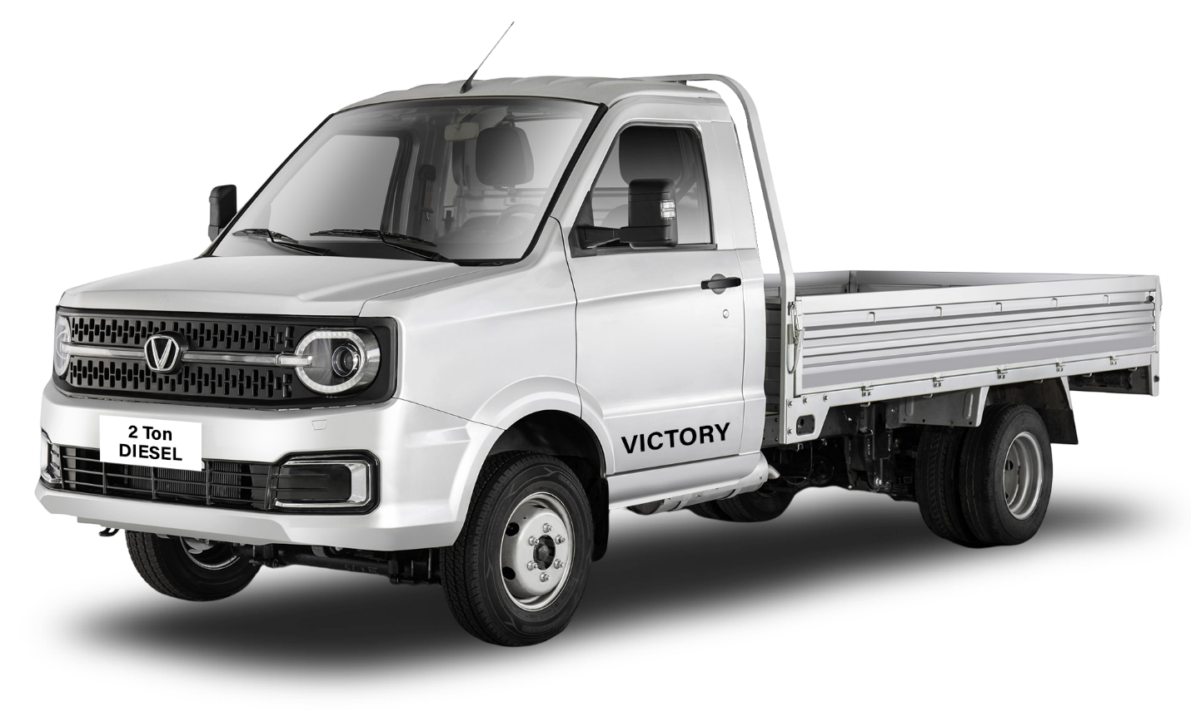**J3**شاحنة غمارة 2 طن ديزل - 2026



**J4**

شاحنة غمارة 2 طن ديزل – 2026



